NIVERSIDAD NACIONAL DEL ESTE

FACULTAD POLITECNICA - INGENIERIA ELECTRICA

2ª PRUEBA PARCIAL DE CALCULO I

ALUMNO: .................................................................................. FECHA: 14/11/02

1- Una pista de atletismo tiene una longitud total de 400 m. y está forma da de 2 semicírculos y dos segmentos rectos, como puede verse en la figura. Determinar las dimensiones de la pista de tal forma que el área rectangular determinada por los segmentos rectos sea máxima. ( 20 Puntos ):

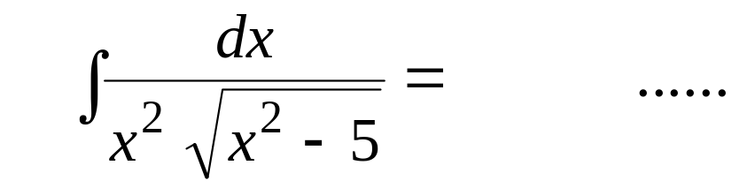2 - Calcular las siguientes integrales:
( 20 Puntos )
( 20 Puntos )
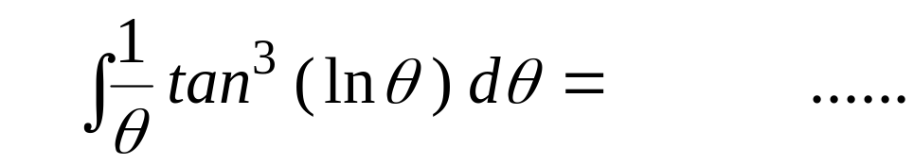
( 20 Puntos )
( 20 Puntos )

- Determinar para la función dada a continuación, los puntos críticos, los puntos en donde se producen los valores extremos, máximos o mínimos si existen, y los intervalos donde la función es creciente o decreciente. ( 20 Puntos ):

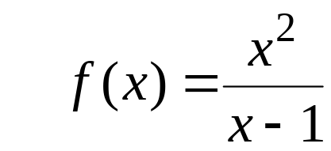

Nota: Cada ejercicio tiene el valor indicado entre paréntesis, en un total de 100 Puntos.

